Trabajo Práctico – Gestión de proyecto
Actividad 1
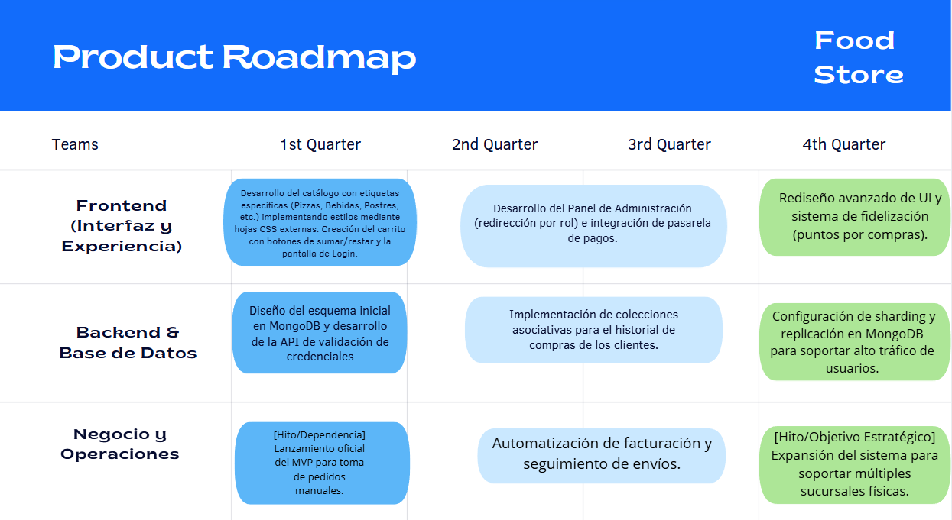

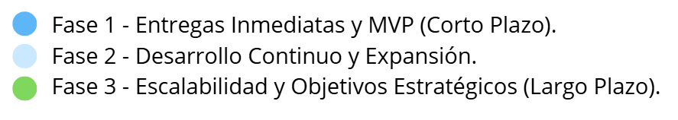

Al estructurar el Food Store, el Roadmap demuestra ser superior para comunicar la evolución del producto porque se centra en el valor estratégico (el 'qué' y el 'por qué'). Permite a los stakeholders visualizar rápidamente cuándo tendremos un MVP funcional (Q1) y cuándo escalaremos el sistema (Q4), sin perderse en detalles micro-operativos. Por el contrario, un Diagrama de Gantt se enfoca en la gestión de tareas diarias, dependencias estrictas y asignación de recursos (el 'cómo' y 'quién'), siendo ideal para el equipo de desarrollo en el día a día, pero ineficiente para comunicar el propósito y la visión a largo plazo del negocio.

Actividad 2
Tabla de Estimación Relativa: Módulo Login Food Store
- HU | - DESCRIPCION | - PUNTOS ESTIMADOS | - JUSTIFICACION | - NIVEL DE INCERTIDUMBRE
1 | Como usuario, quiero ver un formulario con email y contraseña para iniciar sesión. | 2 | Es principalmente maquetación HTML y estilos CSS externos. El esfuerzo es bajo y muy predecible | Bajo
2 | Como sistema, quiero validar credenciales contra la base de datos para permitir el acceso. | 5 | Requiere lógica de backend, conexión con MongoDB y manejo de errores (usuario no encontrado o clave incorrecta) | Medio
3 | Como cliente, quiero poder recuperar mi contraseña mediante un enlace por email. | 13 | Es la tarea más compleja; requiere integración con un servicio de correos, generación de tokens temporales y una vista extra. | Alto
4 | Como usuario, quiero ser redirigido según mi rol (Cliente al catálogo / Admin al panel). | 3 | Implica lógica de control de flujo tras el login exitoso, pero es un condicional simple basado en el atributo "rol" del usuario. | Bajo
5 | Como usuario, quiero que mi sesión se mantenga activa mediante tokens. | 8 | Requiere configurar la seguridad del sitio, manejo de LocalStorage o Cookies y validación del token en cada recarga. | Medio

